Atelier6
-- 6.1 Listez les noms de tous les scientifiques, les noms de leurs projets,
-- et les heures travaillées par ce scientifique sur chaque projet,
-- dans l'ordre alphabétique du nom du projet, puis du nom du scientifique.
SELECT scientists.Name, projects.Name, projects.Hours FROM Scientists INNER JOIN AssignedTo ON scientists.SSN = assignedto.Scientist INNER JOIN Projects ON assignedto.Project = projects.Code ORDER BY projects.Name ASC, scientists.Name ASC
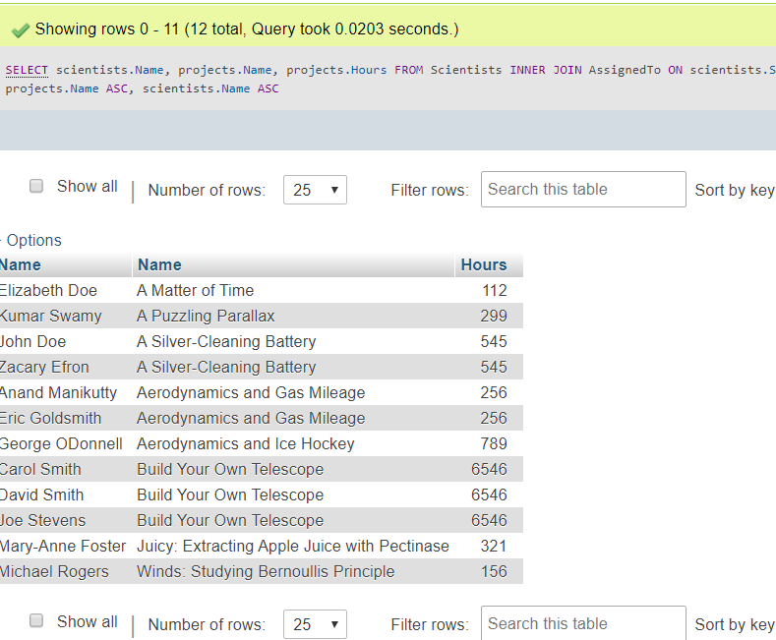

-- 6.2 Sélectionnez les noms de projets qui ne sont pas encore attribués
SELECT Name FROM Projects WHERE Code NOT In ( SELECT Project FROM AssignedTo )
